Name _____________________ Besitz_____________________
Beruf _____________________ ___________________________


Gesinnung______ Bewegung ___________________________
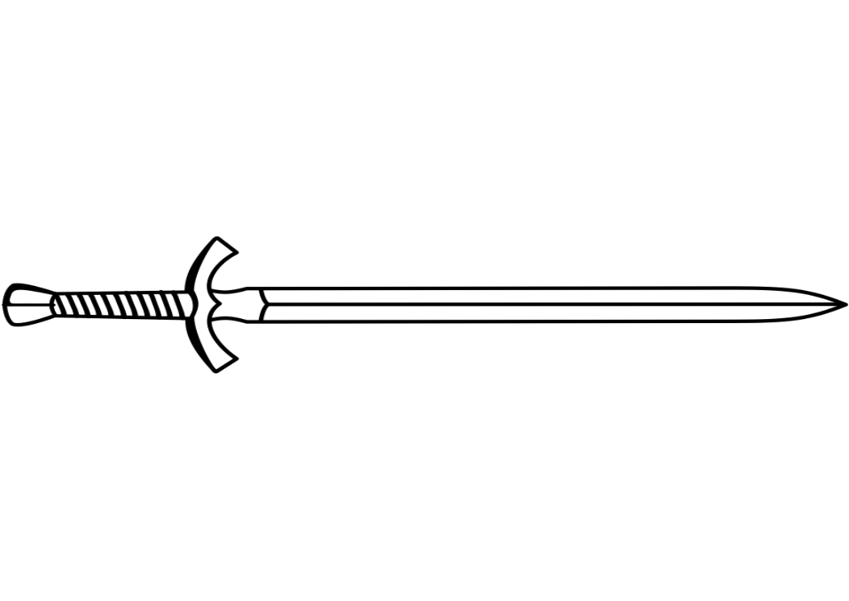
Rüstung 12 Leben
Lederrüstung Patzer___ Gold Silber Kupfer
Malus Patzer Nahkampf
Initiat. Krit. Schere (Dolch) +1
Stärke
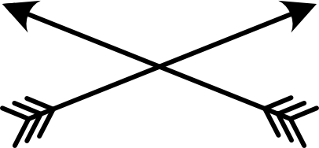
Geschick Reflex +0 Fernkampf +0 -2 -1w
Ausdauer Zähigkeit +1 Kurzbogen +2 w4 15 30 45
Persönlichkeit Willen +0
Intelligenz Sprachen_____________________________
Glück Schicksal_____________________________
________________________________________________________
________________________________________________________

